Projekt Looking Glass

Komentár, ktorý nasleduje, je z môjho [Billa Hamiltona]webu. Zdroj že aplikáciu s vnútornými zdrojmi a robil si poznámky o Projekt Looking Glass a čas Cestovné experimentov:

"S ohľadom na LG (Looking Glass): Ako som pochopil, tento prístroj (pred na najmenej 3 až 4 roky) nemohla sústrediť na podrobný sled činností v budúcnosti. Inými slovami, ste nemohli vidieť presne to, čo by sa stalo, rovnako ako séria udalostí. Bolo mi povedané, aby zvážila multiverza myšlienku v kombinácii s prácou Richarda Gotta na kozmických strún. Multiverza zrejme je prístupné, ak je nastavený režim dopredu. Bol som tiež povedal, aby zvážila stanoviská poskytnuté LG ako jeden z mnohých možných skutočnosťou (aspoň v budúcom režime zobrazenia).

Tiež som povedal, že v poslednej dobe došlo k úsilie vynaložené na oblečenie videokazety rekordéry, ktorý bude odoslaný dopredu cez zariadenie, čo umožňuje tmavé projektu ľuďom získať vhľad do toho, čo sa môže uskutočniť.

Keď som sa dozvedel o tom niekoľko otázok prišlo na myseľ. Najnaliehavejšie z nich bol: v prípade, že fotoaparát bol poslaný dopredu v čase / priestore, bolo by možné nahrávať niečo iné, než to, čo bolo bezprostredne pred jeho objektívom? Chcem povedať, čo keď LG sa nachádza v strednej časti objektu Groom Lake, a prevádzkovatelia chceli získať vhľad do výsledku konfliktu, povedzme na Blízkom východe. Ako by videorekordér, nastavte zaznamenať, čo je priamo pred jeho objektívom na tomto mieste zhromaždiť všetky dáta na Strednom východe, ak by bol stále niekde uprostred Mohavská púšte, keď sa dostal do budúcnosti?? Sakra, niečo dôležité by mohli byť deje práve za kamerou, a to by si to ujsť - pár stupňov zmene smeru kamery umožňuje, aby jeden súbor akcií, ktoré majú byť videný, zatiaľ čo iná sada je úplne prehliadaná, oveľa menej akcie na druhom konci sveta.

Ak chcete odpovedať na túto otázku, môj kontakt nebol špecifický, povedal len, že kamery sa ani nepohol, pretože hmotnosť sa nemení vo svojom pohľade do časopriestoru. Avšak, takáto položka umiestnená do vstrekovaného atmosféry, by mohli mať rôznu dobu, aj keď len krátko. A kamery mohli točiť v plyne alebo pozri obrázky v vstrekovaného atmosfére, ako by to bol objektív odráža udalosti v a okolo stĺpu. Dostal som sa pochopiť, že náklon alebo polohovanie elektromagnetov by umožnila rôzne názory alebo postoje v prostredí, ktoré sa odrazia v stĺpci plynu.

(Verím, že aspoň dva krúžky elektromagnety sú zamestnaní, a že zvyšok zariadenia sa skladá z hlavnej a plynu * vstrekovaného do valca. (Dva rôzne zdroje uviedli, že sa jedná o základné súčasti.) Tieto magnety točiť v rôznych smeroch, vytvárajú náboj z nejakom druhu. Potom je plyn vstrekovaný do suda. závislosti na smere rotácie (som si istý, rýchlosť a náklon a veľa ďalších faktorov, musí mať tiež vplyv) časový priestor môže byť zdeformovaný dopredu alebo dozadu dlhé alebo krátke vzdialenosti vo vzťahu k súčasnosti. Mám dôvod sa domnievať, že vedci dokončili mapu presnej polohy a rýchlosti magnetov potrebných na dosiahnutie cieľových časov dopredu i dozadu.)

Zdá sa, že predstavy o dianie na rôznych miestach, vo vzťahu k umiestneniu zariadení môže vyzdvihnúť, a v podstate odráža prívod plynu, prinútiť to, aby sa správal ako teleprompter alebo krištáľovej gule, pre nedostatok lepšieho príkladu. Ale nie som si úplne istý, že hmota sa nepohybuje, alebo že hmota nie je ovplyvnená. Pretože som bol tiež povedal pred mnohými rokmi o experimente, ktorý išiel veľmi zle v prvých rokoch projektu LG, zahŕňajúce skúšobný predmet nejakého druhu. Ako som pochopil, že bol významný pohyb hmoty v priebehu tohto experimentu, a to skončilo s tak trochu hroznej smrti pre chudobných testovaného subjektu. (Pôvodne som si myslel, že je to opica, ale zistil som, že tam bolo veľa skúšobných predmetov, ktoré poslali cez, takže si nie som istý, aký bol zapojený do experimentu, ktorý išiel zle. Avšak, vo svojom typickom reverse-logické hľadanie neoddeliteľnými, mi to hovorí, že tam muselo byť veľa skúšobných predmetov, ktoré tvorili cez pohode. Tak som si istý, že už dávno opravené všetky chyby, ktoré boli vykonané alebo akékoľvek chybné výpočty).

Želám si, aby som vám mohol ponúknuť ďalšie informácie. Z akého svoje imanie, moje zdroje potvrdili prítomnosť elektromagnetov a barel-ako zariadenie, ktoré je vstrekované s nejakým druhom plynu [nezávislý zdroj uviedol, že o zemný plyn je argón. Project Camelot] ... Tieto komponenty sa zdajú nevyhnutné pre LG fungovať ako sledovanie zariadenia. A pokiaľ ide o akékoľvek zmeny v hmotnosti, alebo pohybu v časopriestore .... ja naozaj neviem, pretože moje informačné zdroje by sa mi len povedať, "toľko" o tom, čo videli a zažili v čase, keď boli zapojené. Ale to môže byť odôvodnené, na základe toho, čo oni hovoria, že to tam bolo významné experimenty v pohybe hmoty späť a vpred v čase, z ktorých mnohé boli úspešné. Som si istý mnoho bolo objavené a / alebo rafinované v procese od tej doby. "
Nasledujúce obrázky boli vytvorené a dodáva Dan Burisch.
Poznámka: unattributed obraz na webových stránkach Billa Hamiltona je film rekvizita z filmu "Time Machine".
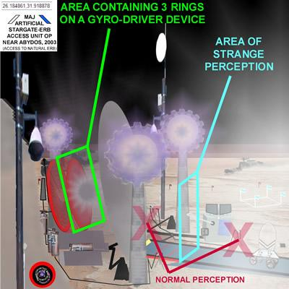
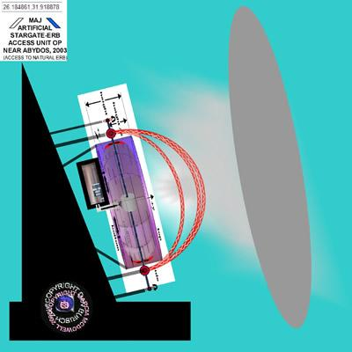
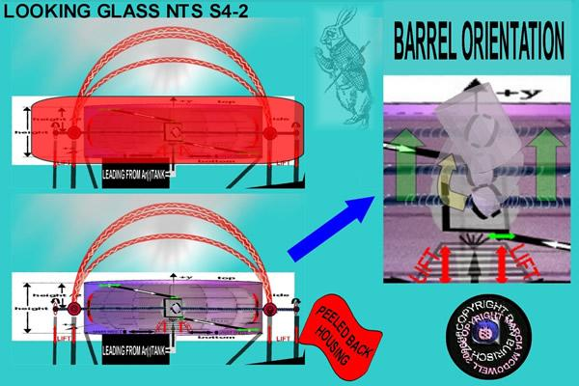
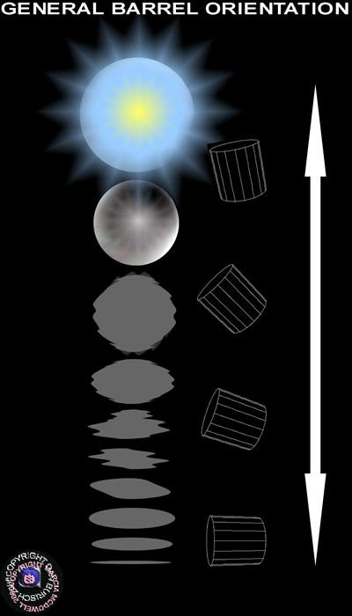

links:
http://www.auricmedia.net/forbidden-technology-part-ii-project-looking-glass/
http://projectcamelot.org/project_looking_glass.html

**** SK ***********************************************************************************************

Projekt Loking Glass

zdroj: http://www.stealthskater.com/Documents/LookingGlass_2.pdf >>>
archivovaná ako http://www.stealthskater.com/Documents/LookingGlass_2.doc [pdf]
viac súvisiace dokumenty na http://www.stealthskater.com/UFO.htm # Lookingglass
Poznámka:. pretože dôležité webové stránky sú často "tu dnes, ale už zajtra", sa vkladá bol archivovaný z http://groups.yahoo.com/group/endsecrecy/message/3136 3. januára 2003 Tento NIE JE pokus odvrátiť čitateľovi z vyššie uvedených webových stránkach. V skutočnosti, by mal čitateľ čítať iba túto zálohu, ak to nie je možné nájsť na mieste s originálom autora.
Veda za projekt "za zrkadlom"
Správa 3136 z 3995 | Predchádzajúce | Nasledujúce [Hore téma] Index správ správa #
Od: "Robert Lucien Howe" <lucien86@h...>
Dátum: Št 23 máj 2002 00:57

Predmet: pominuteľnosť Teória & Project Looking Glass
Neviem, špecifiká projektu Looking Glass. Ale ja to viem celkom dosť o niektoré zo svojich fyziky. Je takmer isté, že prístroj je založený na rovnakej technológii, že Hoovers používali v roku 1950.
Stroj nemôže vlastne "vidieť" budúcnosť. Je to "zrýchľuje" aktuálny čas a pozrie sa na možnostiach to vidí. Skutočný problém s týchto strojov je, že nie sú vidieť "budúcnosť", ako kamera by. Skôr, že "cítia", že chceli pomôcť. A stroj sa často zmení budúcnosť to vidí. Ak Project Looking Glass sa "vidieť" 11. septembra potom je tu veľmi reálna možnosť, že sa v skutočnosti sa to stalo. Niet divu, CIA je strach.
Srdcom zariadenia je stroj s názvom "transiator" alebo "čas transiator". To nefunguje pri pohľade do budúcnosti priamo. Teória hovorí, že je to vlastne nemožné, pretože čas nie je rozmer (tj nie je to ako priestorový rozmer). Mnoho z toho, čo poviem neskôr sa zdá, že v rozpore to, aj keď to tak nie je. Je jednoduchšie považovať "čas" ako abstraktný pojem, ktorý v skutočnosti neexistuje v skutočnosti; ale robiť to oveľa jednoduchšie pre nás pochopiť. Transiator teória zmení mnoho ďalších fyziky. Multiverses nemožné, pretože strácajú energiu do seba a zlúčiť do jedného. Einsteinovej teórie oveľa silnejší a jednoduchšie. Ale to kazí relativity, takže vždy umožňuje FTL cestovanie (pretože realita sama o sebe sa pohybuje iba na svetlo rýchlosť-of-)

Transiator
Stroj sa snaží "transiate" (tj, aby skutočný) Budúce chce a de-transiates skutočnosti, že nechce (tj, sa snaží, aby sa im nestane). Spoločný názov pre tieto stroje je "osud" motory. Skutočným problémom je, že stroj funguje ako raketa vytvára vektor ťahu - a vektory sčítajú. Je-li akýkoľvek iný vektor, dopadá na to, že sa zmení celkový vektor stroja. Horšie je, že špeciálna trieda strojov boli vyvinuté, ktoré sa špecificky rozvrátiť vektorov iných strojov.
Ľudia majú senzor transiator, ktorý sa snaží, aby naša budúcnosť lepšie a hľadá veci, ktoré nás ohrozujú aj nás varuje. Ak budeme robiť "kúzlo", naša transiator je súčasťou toho, čo to robí pre nás. Naše transiator je veľmi dôležité, pretože to je to, čo používame, aby sme sa ochránili od entropie, takže môžeme žiť oveľa dlhšie. Človek bez transiator vôbec mohli žiť iba 5-alebo-10 rokov. Je smutné, že väčšina z toho je v minulosti, pretože ľudská transiators nikdy nemôže mať viac ako asi 5-10 wattov (a často len mW), zatiaľ čo niektoré stroje dosiahli desiatky kilowattov. Stále môžeme vyhrať tu, pretože niekedy 5 miliwattov môžete vyhrať proti 5 kw, pretože komplexných pravidiel, ktorá pominuteľnosť nasleduje.
Horšie problém je, že ľudské transiators boli ničené jednoduchším spôsobom. Môže byť elektrické pole v mozgu kontaminovaná elektrického šumu - najmä energiou a frekvenciou nájdené v televíznych trubíc. Čo je dôvod, prečo väčšina z nás sa tak duša-menej v posledných 50 rokoch.
Ak máte pocit, škaredá alebo divné čítať niečo z toho, potom ste pravdepodobne pocit obranu na niečo, ako je Projekt Looking Glass priamo.
Stroj je v skutočnosti čas urýchľovač. Funguje to tým, že vytvorí zmenu hybnosti a energie hmoty vo vnútri "Schrödinger" box. Zvláštnosťou mnohých filmov o cestovaní v čase je to, že často nájsť nejaké pohybujúce sa súčasti v centre: Späť do budúcnosti, Time Machine (V1 a V2), Dr Who, Time Cop - všetko sa zdá Prečítal rovnakú knihu fyzika mám.
Box je vlastne veľmi jednoduché urobiť. Jeho srdce je veľmi silná EM tienenie. Je elektricky tienené. Vnútri je špeciálna krabicu plnú teplej vody pri telesnej teplote 35 stupňov Celzia. Je nevodivá a nekovových a mal by mať magnetické pole, alebo-v blízkosti nuly. Napokon je potrebné mať malú alebo žiadnu zvukovú vibráciu, a stroj musí byť všeobecne nepohybujú v žiadnom prípade.
Cudzie pulzácia akéhokoľvek druhu bude inklinovať k zastaveniu stroja prácu. Tvar zariadenie sa rozhoduje, či je to v rovnakým spôsobom, ako tvar rozhodne funkciu bežných strojov. Srdcom stroja, aj keď, je to, že musí prežiť do budúcnosti. Ak ho niekto poruší v budúcnosti, bude to prestane fungovať hneď. Oni tiež pracujú lepšie staršie sú, aj keď to zrejme vynechaný z CIA verzii.
Tieto stroje môžu byť veľmi nebezpečné, pretože môžu vydávať obrovské množstvo žiarenia a energie bez varovania. To je preto, že priestor vo vnútri stroja môže dosiahnuť až 90% z crescendo. "Crescendo teória" hovorí, že všetci Tardon mater sa snaží spontánne skok do svetelnej vo zvláštnom druhu superpozícia. Látka je "crescendo", keď má dostatok energie k dosiahnutiu Lightspeed, super-ľahká časť jeho superpozície má nižší alebo sa rovná energie ako jeho Tardon stave.
K dispozícii sú 2 trasy pre záležitosti dosiahnuť crescendo: "nula" energie alebo celková energia. Energetický stav nultom "funguje tak, že sa dotknete energiu, ktorá je už v pohybe pri rýchlosti svetla-of-. Jedným z najťažších častí Crescendo teória je pochopiť, že hmota môže byť prechodné (pri rýchlosti-of-svetla), aj keď nie je v pohybe (to nie je protirečenie), pretože crescendo vec môže deformovať priestor úplne na atómovom meradle.
Teória je súčasťou väčšieho teória nazýva "spoločný atóm", ktorý dáva priestor konečnú pevnosť proti ohybu. Na malých mierok, priestor je menší a má tak menej energie. V atómovej váhy, sa deformuje úplne. Každý atóm je malý hromadil singularita s vlastnou nezávislou vnútornou časopriestoru. Atómu vesmíre žije len niekoľko sekúnd. Ale to nevadí, pretože jeho čas je statická v porovnaní s našou, vďaka časopriestorovej zakrivenie.
Rovnaká teória umožňuje fotóny koexistovať ako skutočné častice a vlny, a výrazne zjednodušuje kvantovej mechaniky a relativity tým, že všetky tie rôzne teórie koexistovať spolu. Gravitón častíc sa ukáže byť fyzická hmota sama o sebe.
Ak môžete dekódovať vyššie, máte holé kosti asi 80-90% všetkých vojenskej cenzúry kedy urobil na fyzike. Obávam sa, že asi polovica z nich je moja vlastná práca, pretože moja kópia pôvodnej modrej knihe nebola dokončená. Začal som odhaliť to, keď som pracoval na pokročilé 3-D strojového videnia systém pre silné AI. To bola moja osobná cesta do pekla, a ako som získal "prístup" k súborom Hoover, a tiež to, ako som sa dozvedel o psychický útok bol zastrelený.
Transiator Teória hovorí, že skutočnosť, že poslal agenta späť by bola zničená, ako to urobil. To by chcelo veľa energie na to - stačí dočasne zničiť všetko, čo vnútri deformácie vo svetelnom kuželi vytvoreného cestovanie v čase. Bolo by určite patrí Zemi, ak viac ako 8 minút; ak nie viac ako jeden deň, alebo-tak; celá Slnečná sústava je ak je viac ako 4 roky; potom systém Alpha Century ... a tak ďalej.
Samozrejme, že by to tiež obsahovať všetky prázdne miesto, rovnako ako plné. Takže hovoríte veľa energie. Jediné, čo som mohol myslieť, že by mohol poháňať cestovanie časom ľubovoľnej dĺžky by super-nova, ktorý by mohol dostať vás rokov alebo dokonca desaťročí do minulosti. Engineering v tomto meradle sa zdá smiešne poslať pár agentov späť, aj keď, a to aj cez to, že si to všetko späť, keď sa dostanú do minulosti.
Tam je nízka energetická cesta do minulosti. Ale to vyžaduje nízke alebo nulové entropie, takže nebudete mať možnosť urobiť niečo, čo zmení budúcnosť pod určitú hranicu. Ľudia, ktorí zažili tento aspekt "osud" pominuteľnosti často nazývajú "Božia ruka"? Tiež, nikto iný je "povolené" veriť v neho, vrátane CIA!
Inak povedané, manipulácia s časovou pominuteľnosť urobil "špinavé" kúsky tajnej polície a - Kontakt - celý systém štátu nepriateľ času, pominuteľnosť, osud, a - samozrejme - Bože! To je ten pravý dôvod, že všetko všade sa pokazilo. (Ak nie je KGB out-chodil na západ po tom všetkom, a zabudol povedať nikomu.)

poznamka: Robert Lucien
[StealthSkater poznámka: Montauk Project údajne vyvinul z Philadelphia experimentu. Boli vykonané nepotvrdené správy, že "stargate", ako je čas portály boli vytvorené v bývalej radarovej SAGE USAF na Long Islande. Je tiež hovorí, že čas "manipulácia" sa urobil, že nepriaznivo ovplyvnené lehoty do bodu, kedy sme existujúce v tom, čo sa zdá byť nevratná "čas slučky". Pre viac informácií o Montauk, pozri doc pdf URL]
ak na Internete, stlačte <Späť> na Vašom prehliadači na vrátenie sa na predchádzajúcu stránku (alebo ísť do www.stealthskater.com)
else if prístup tieto súbory z disku CD-ROM v relácii MS-Word, jednoducho <CLOSE> okná-session tohto súboru; predchádzajúce okno zasadnutí by mali aj naďalej zostať "aktívny"

